ĐẦU ĐO MODEL 3700sc, ĐO ĐỘ DẪN, ĐỘ MẶN/TDS

HƯỚNG DẪN BẢO DƯỠNG, HIỆU CHUẨN

Chọn 1 trong các dung dịch chuẩn tùy theo thang đo của mẫu | Mô tả | Mã đặt hàng | Chu kì sử dụng
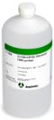 | Dung dịch chuẩn, 100-1000 µS/cm, 1 L | 25M3A2000-119 | Hiệu chuẩn theo yêu cầu của cơ quan quản lý hoặc theo đặc điểm của ứng dụng
 | Dung dịch chuẩn, 1000-2000 µS/cm, 1 L | 25M3A2050-119
 | Dung dịch chuẩn, 2000-150.000 µS/cm, 1 L | 25M3A2100-119
 | Dung dịch chuẩn, 200.000-300.000 µS/cm, 1 L | 25M3A2200-119

Có thể tự pha dung dịch chuẩn NaCl để hiệu chuẩn cho đầu đo theo hướng dẫn của bảng 1. Cho số lượng gram muối NaCl khô, tinh khiết vào 1 lít nước khử ion, không có CO2 tại nhiệt độ 250C.

Bảng 1 Dung dịch tham chiếu độ dẫn điện
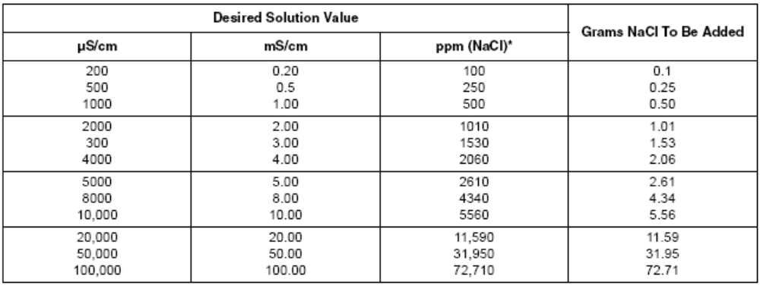

¹ Tần suất có thể ngắn hơn tùy theo ứng dụng
Công việc | 90 ngày
Vệ sinh sensor¹ | X
Kiểm tra sensor có bị hư hay không | X
Hiệu chuẩn sensor | Dựa vào lịch bắt buộc theo yêu cầu của cơ quan quản lý quy định

I. Vệ sinh sensor

Chuẩn bị một dung dịch xà phòng nhẹ với nước ấm và chất tẩy, xà phòng rửa tay Borax hoặc một loại tương tự.
Kiểm tra định kỳ lớp bám và các kết tủa trên sensor. Làm sạch sensor khi kết tủa tăng dần hoặc hoạt động của sensor có dấu hiệu suy giảm.

1. Sử dụng vải mềm, sạch để lấy các lớp bám ở phần cuối sensor. Rửa đầu dò với nước ấm, sạch.

2. Ngâm sensor từ 2 đến 3 phút trong dung dịch xà phòng.

3. Sử dụng bàn chải lông mềm để cọ toàn bộ phần đo cuối của sensor. Làm sạch mặt bên trong.

4. Nếu vẫn còn lớp bám, hãy ngâm phần đo cuối của sensor trong dung dịch axit loãng, như là HCl <5% trong thời gian tối đa 5 phút.

5. Rửa sensor với nước và sau đó rửa lại với dung dịch xà phòng trong 2 đến 3 phút.

6. Rửa lại sensor với nước sạch.

II. Hiệu chuẩn nhiệt độ
Dụng cụ đã được hiệu chuẩn bởi nhà sản xuất để đo nhiệt chính xác. Hiệu chuẩn nhiệt để tăng độ chuẩn xác.
1. Đặt sensor vào một bình chứa nước đã biết nhiệt độ. Đo nhiệt của nước với một nhiệt kế hoặc một dụng cụ độc lập.
2. Ấn phím MENU và chọn Sensor Setup, [Select Sensor], Calibrate.
3. Chọn 1 PT Temp Cal và nhấn ENTER.
4. Chờ cho giá trị ổn định và nhấn ENTER.
5. Nhập giá trị chính xác và nhấn ENTER.
6. Trở về sensor để xử lý và nhấn ENTER.

II. Hiệu chuẩn đầu đo

Các phương pháp hiệu chuẩn khi đo độ dẫn điện/độ mặn:

Phương pháp hiệu chuẩn mẫu (sample cal): nhập vào giá trị độ dẫn điện đã biết của mẫu bằng phân tích tại phòng thí nghiệm hoặc kết quả đọc so sánh từ máy khác.

Phương pháp hiệu chuẩn độ dẫn điện (cond. cal): nhập vào giá trị độ dẫn điện đã biết của dung dịch dùng hiệu chuẩn và độ tuyến tính của nó % trên độ C và cả giá trị nhiệt độ tham chiếu.

Phương pháp hiệu chuẩn zero (Zero cal): nhập vào giá trị 0 (trong không khí).

Các phương pháp hiệu chuẩn khi đo nồng độ %:

Phương pháp hiệu chuẩn quy trình (process cal): nhập vào giá trị % nồng độ đã biết của dung dịch hiệu chuẩn (lý tưởng nhất là dùng dung dịch của quy trình)

Phương pháp hiệu chuẩn độ dẫn điện (Cond cal): nhập vào giá trị độ dẫn điện đã biết của dung dịch dùng hiệu chuẩn và độ tuyến tính của nó % trên độ C và cả giá trị nhiệt độ tham chiếu.

Phương pháp hiệu chuẩn mẫu (sample cal): nhập vào giá trị % nồng độ đã biết của mẫu bằng phân tích tại phòng thí nghiệm hoặc kết quả đọc so sánh từ máy khác.

Các phương pháp hiệu chuẩn khi đo TDS

Phương pháp hiệu chuẩn quy trình ppm (process cal): nhập vào TDS đã biết của dung dịch hiệu chuẩn (lý tưởng nhất là dùng dung dịch của quy trình)

Phương pháp hiệu chuẩn độ dẫn điện (Cond cal): nhập vào giá trị độ dẫn điện đã biết của dung dịch dùng hiệu chuẩn và độ tuyến tính của nó % trên độ C và cả giá trị nhiệt độ tham chiếu.

Phương pháp hiệu chuẩn mẫu (sample cal): nhập vào giá trị TDS, ppm đã biết của mẫu bằng phân tích tại phòng thí nghiệm hoặc kết quả đọc so sánh từ máy khác.

a. Hiệu chuẩn zero

Hiệu chuẩn zero sẽ che các chất gây nhiễu khi các cấu hình khung gắn quá gần với các vật thể (gồm ống khi gắn trong hệ thống ống dẫn) có trong dòng mẫu hay mẫu.

1. Từ MAIN MENU, chọn SENSOR SETUP và xác nhận
2. Chọn sensor cần hiệu chuẩn nếu có hơn một sensor được gắn vào controller
3. Chọn CALIBRATION và xác nhận
4. Chọn ZERO. Chọn chế độ output mode có sẵn (active, hold hay transfer)và xác nhận
5. Đưa sensor vào không khí và xác nhận để tiếp tục
6. Quá trình zero sẽ bắt đầu. Màn hình sẽ hiển thị dòng “Wait to Stable”. Giá trị hiện thời và nhiệt độ sẽ hiển thị.
a. Pass điểm zero được cài.
b. Fail giá trị nằm ngoài giới hạn cho phép. Hãy đảm bảo là Sensor khô và lặp lại các bước hiệu chuẩn zero.
8. Nếu hiệu chuẩn thành công, nhấn ENTER để tiếp tục.
9. Nếu tùy chọn ID của người vận hành được cài về Yes trong menu Calibration Options, hãy nhập ID người vận hành. Tham khảo Thay đổi các tùy chọn hiệu chuẩn trong tài liệu hướng dẫn sử dụng.
10. Trên màn hình New Sensor, chọn Sensor mới hay không:
Yes: Sensor chưa được hiệu chuẩn trước đó với bộ điều khiển. Số ngày vận hành và đường hiệu chuẩn trước của Sensor được cài đặt lại.
No: Sensor chưa được hiệu chuẩn trước đó với bộ điều khiển này.
11. Tiếp tục bước hiệu chuẩn theo mẫu hoặc theo dung dịch chuẩn.

b. Hiệu chuẩn độ dẫn điện bằng dung dịch chuẩn

1. Rửa Sensor cẩn thận với nước đã khử ion.
2. Đặt Sensor vào mẫu tham chiếu. Không để Sensor chạm bình chứa. Đảm bảo Sensor cách các mặt của bình chứa ít nhất 5cm. Khuấy Sensor để loại bỏ bọt khí. Chờ cho nhiệt độ Sensor và dung dịch cân bằng. Việc này có thể mất 30 phút hoặc hơn nếu nhiệt độ giữa dung dịch tham chiếu và xử lý khác nhau đáng kể.

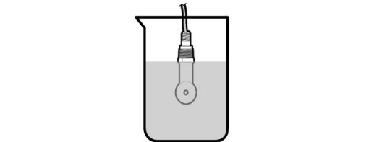

4. Ấn phím MENU và chọn Sensor Setup, [Select Sensor], Calibrate.
5. Chọn thông số xác định cần hiệu chuẩn và nhnhấn ENTER:
a. Độ dẫn Cond Cal
b. TDS TDS Cal
c. Độ mặn Cond Cal
d. Nồng độ Conc Cal hoặc Cond Cal
6. Nếu mật mã được kích hoạt trong menu bảo mật thì cần nhập mật mã cho bộ điều khiển.
7. Chọn tùy chọn cho tín hiệu đầu ra trong suốt quá trình hiệu chuẩn:
Active: Thiết bị gửi giá trị đầu ra được đo hiện tại trong suốt quy trình hiệu chuẩn.
Hold: Giá trị ra của Sensor được giữ tại giá trị được đo hiện tại trong suốt quy trình hiệu chuẩn.
Transfer: Một giá trị đầu ra được cài trước được gửi trong suốt quá trình hiệu chuẩn. Tham khảo Tài liệu sử dụng bộ điều khiển để thay đổi giá trị này.
8. Sensor đặt trong dung dịch tham chiếu, nhấn ENTER.
9. Nhập nhiệt độ tham chiếu của dung dịch tham chiếu và nhấn ENTER.
10. Nhập hệ số góc của dung dịch tham chiếu và nhấn ENTER.
11. Chờ cho giá trị ổn định và nhnhấn ENTER.
Chú ý: Màn hình có thể tự động chuyển tới bước tiếp theo.
12. Nhập giá trị của dung dịch tham chiếu và nhấn ENTER.
13. Xem lại kết quả hiệu chuẩn: Passed Sensor được hiệu chuẩn và sẵn sàng để đo mẫu. Hệ số góc và/hoặc các giá trị quy ước được thể hiện. Failed hệ số góc hiệu chuẩn hoặc quy ước nằm ngoài các giới hạn cho phép. Hãy hiệu chuẩn lại với dung dịch tham chiếu sạch. Xin tham khảo Bảo trì ở trang 12 và Khắc phục ở trang 12 để biết thêm thông tin.
14. Nếu hiệu chuẩn thành công, nhấn ENTER để tiếp tục.
15. Nếu tùy chọn ID của người vận hành được cài về Yes trong menu Calibration Options, hãy nhập ID người vận hành. Tham khảo Thay đổi các tùy chọn hiệu chuẩn ở tài liệu hướng dẫn sử dụng sản phẩm.
16. Trên màn hình Sensor mới, chọn Sensor mới hay không:
Yes: Sensor chưa được hiệu chuẩn trước đó với bộ điều khiển. Số ngày vận hành và đường hiệu chuẩn trước của Sensor được cài đặt lại.
No: Sensor chưa được hiệu chuẩn trước đó với bộ điều khiển này.
17. Đặt Sensor trở lại hệ thống và nhấn ENTER.
Tín hiệu đầu ra trở về trạng thái active và giá trị mẫu đo được thể hiện trên màn hình đo.
Chú ý: Nếu mã đầu ra được cài về hold hoặc transfer, hãy chọn thời gian trì hoãn khi đầu ra trở về trạng thái active.

c. Hiệu chuẩn theo giá trị mẫu đã biết

Chú ý: Nếu Sensor được hiệu chuẩn lần đầu, phải chắc chắn đã hoàn thành hiệu chuẩn zero.

1. Ấn phím MENU và chọn Sensor Setup, [Select Sensor], Calibrate.
2. Chọn loại hiệu chuẩn và nhấn ENTER:
Độ dẫn -Sample Cal
TDS -TDS Cal
Độ mặn -Sample Cal
Nồng độ -Conc Cal
3. Nếu mật mã được kích hoạt trong menu bảo mật thì cần nhập mật mã cho bộ điều khiển.
4. Chọn tùy chọn cho tín hiệu đầu ra trong suốt quá trình hiệu chuẩn:
Active: Thiết bị gửi giá trị đầu ra được đo hiện tại trong suốt quy trình hiệu chuẩn.
Hold: Giá trị ra của Sensor được giữ tại giá trị được đo hiện tại trong suốt quy trình hiệu chuẩn.
Transfer: Một giá trị đầu ra được cài trước được gửi trong suốt quá trình hiệu chuẩn. Tham khảo Tài liệu sử dụng bộ điều khiển để thay đổi giá trị này.

5. Đặt sensor trong mẫu xử lý, nhnhấn ENTER.
6. Chờ cho giá trị ổn định và nhnhấn ENTER.
7. Đo giá trị độ dẫn (hoặc thông số khác) với một dụng cụ kiểm nghiệm thứ cấp. Sử dụng các phím mũi tên để nhập giá trị và nhấn ENTER.
8. Xem lại kết quả hiệu chuẩn:
Passed sensor được hiệu chuẩn và sẵn sàng để đo mẫu. Hệ số góc và/hoặc các giá trị quy ước được thể hiện.
Failed hệ số góc hiệu chuẩn hoặc quy ước nằm ngoài các giới hạn cho phép. Hãy hiệu chuẩn lại với dung dịch chuẩn sạch.

9. Nếu hiệu chuẩn thành công, nhấn ENTER để tiếp tục.
10. Nếu tùy chọn ID của người vận hành được cài về Yes trong menu Calibration Options, hãy nhập ID người vận hành.
11. Trên màn hình sensor mới, chọn sensor mới hay không:
Yes: Sensor chưa được hiệu chuẩn trước đó với bộ điều khiển. Số ngày vận hành và đường hiệu chuẩn trước của sensor được cài đặt lại.
No: Sensor chưa được hiệu chuẩn trước đó với bộ điều khiển này.
12. Đặt Sensor trở lại hệ thống và nhấn ENTER.
Tín hiệu đầu ra trở về trạng thái active và giá trị mẫu đo được thể hiện trên màn hình đo.
Chú ý: Nếu tín hiệu đầu ra được cài về hold hoặc transfer, hãy chọn thời gian trì hoãn khi tín hiệu ra ở về trạng thái active.

